Обрати техніку тест дизайну та скласти список перевірок для наступних завдань. Результат виконання має бути - описана техніка, наприклад, створена таблиця прийняття рішень чи діаграма переходів. І перелічені перевірки, які визначили в результаті.

1. За порушення швидкості на понад 20 км/год водій отримує штраф у 340 грн, понад 50 км/год - 510 грн. Якщо сплатити штраф протягом 10 днів з моменту його складання, то можна сплатити штраф зі знижкою у 50%. Якщо штраф не оплачений протягом півроку, може бути розпочате виконавче провадження.

Обрала для виконання цього завдання створити таблицю прийняття рішень та дві техніки тест-дизайну, а саме: розбиття на класи еквівалентності та аналіз граничних значень.

**Класи для перевищення швидкості:**

+20 км/год (клас: без штрафу / Т1).

+21-50 км/год (клас: штраф 340 грн / Т2, Т3, Т4).

+51 км/год (клас: штраф 510 грн / Т5, Т6, Т7).

**Класи для терміну сплати:**

≤10 днів (клас: знижка 50%).

11-180 днів (клас: повна сума штрафу).

≥181 день (клас: виконавче провадження).

**Перевірені граничні точки:**

+20 км/год та +21 км/год (межа 340 грн).

+50 км/год та +51 км/год (межа 510 грн).

10 днів та 11 днів (межа знижки).

180 днів та 181 день (межа виконавчого провадження).

**Вирішила переробити таблицю, щоб врахувати усі можливі граничні значення та не заплутати себе в оформленні.**

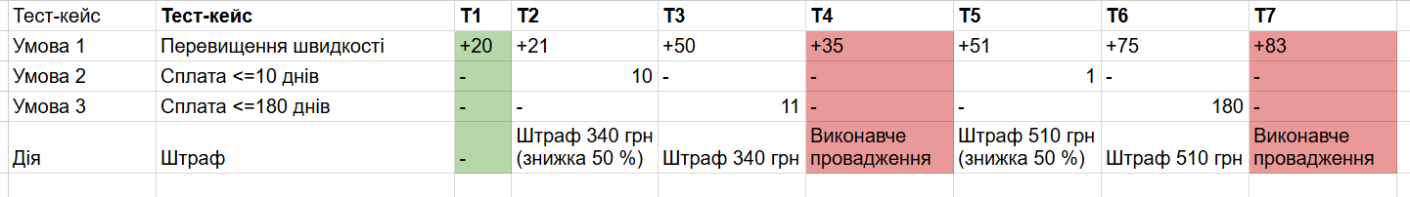

**Перевірки:**

### **Штраф 340 грн**

**T1:** **перевірка порогу “без штрафу”** (+20 км/год) при найшвидшій оплаті (≤10 днів).

**T2:** **перевірка мінімального штрафу зі знижкою** (+21 км/год) при оплаті ≤10 днів.

**T3:** **перевірка максимального 340 грн штрафу без знижки** (+50 км/год) при оплаті після 10 дн, але ≤180 дн.

### **Штраф 510 грн**

**T5:** **перевірка мінімального 510 грн штрафу зі знижкою** (+51 км/год) при оплаті ≤10 днів.

**T6:** **перевірка 510 грн штрафу без знижки** (+75 км/год) при оплаті після 10 дн, але ≤180 дн.

### **Виконавче провадження**

**T4:** **перевірка переходу до провадження** для категорії 340 грн (+35 км/год) при несплаті понад 180 днів (крайній термін 180 днів пройдено).

**T7:** **перевірка переходу до провадження** для категорії 510 грн (+83 км/год) при несплаті понад 180 днів.

2. При наявності лабораторного тесту на Covid тимчасовий сертифікат надається на 3 доби.

При пройденій вакцинації двома дозами надається зелений сертифікат на 9 місяців:

Після однієї дози генерується жовтий сертифікат

При завершенні часу дії сертифікату він зникає

При проведенні бустерної вакцини не пізніше, ніж за 9 місяців після останньої з двох доз, термін сертифіката продовжується на 9 місяців від дня постановки бустерної вакцини.

Спершу визначимо стани системи:

| № | Назва стану | Пояснення |
| --- | --- | --- |
| S0 | Без сертифіката | Людина не має жодного активного сертифіката |
| S1 | Тимчасовий сертифікат (на тест) | Діє 3 доби після отримання негативного тесту |
| S2 | Жовтий сертифікат (1 доза вакцини) | Діє до моменту другої дози |
| S3 | Зелений сертифікат (2 дози) | Діє 9 місяців після другої дози |
| S4 | Зелений сертифікат (після бустеру) | Діє 9 місяців після бустерної дози |

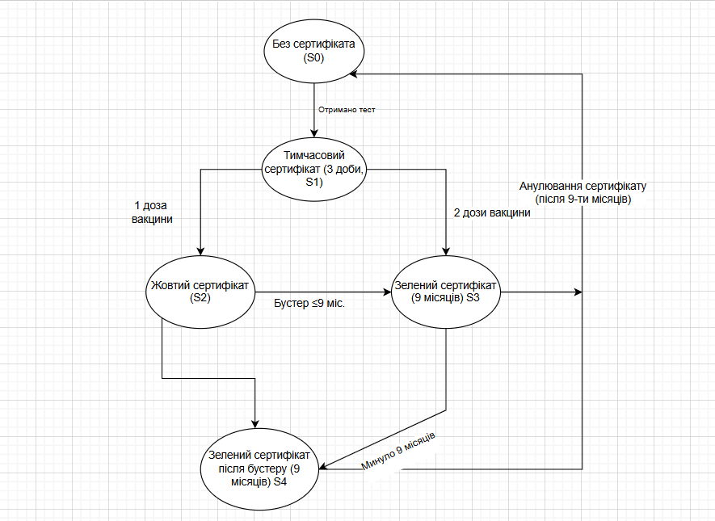

**Перевірки:**

1. Перевірка наявності лабораторного тесту:

• якщо є негативний тест на Covid, тоді створюється тимчасовий сертифікат (S1).

2. Перевірка вакцинації (перша доза):

• якщо отримано першу дозу вакцини, створюється жовтий сертифікат (S2).

3. Перевірка вакцинації (друга доза):

• якщо отримано другу дозу вакцини, генерується зелений сертифікат (S3).

• термін дії цього сертифіката - 9 місяців від дати другої дози.

4. Перевірка терміну дії зеленого сертифіката:

• якщо минуло 9 місяців з моменту видачі зеленого сертифіката, а бустер не зроблено, то сертифікат анулюється (S3 - S0).

5. Перевірка наявності бустерної дози:

• якщо бустер зроблено протягом 9 місяців після другої дози, термін сертифіката продовжується на 9 місяців (перехід у S4 - зелений після бустеру).

• якщо минуло 9 місяців після бустеру, сертифікат анулюється (S4 - S0).